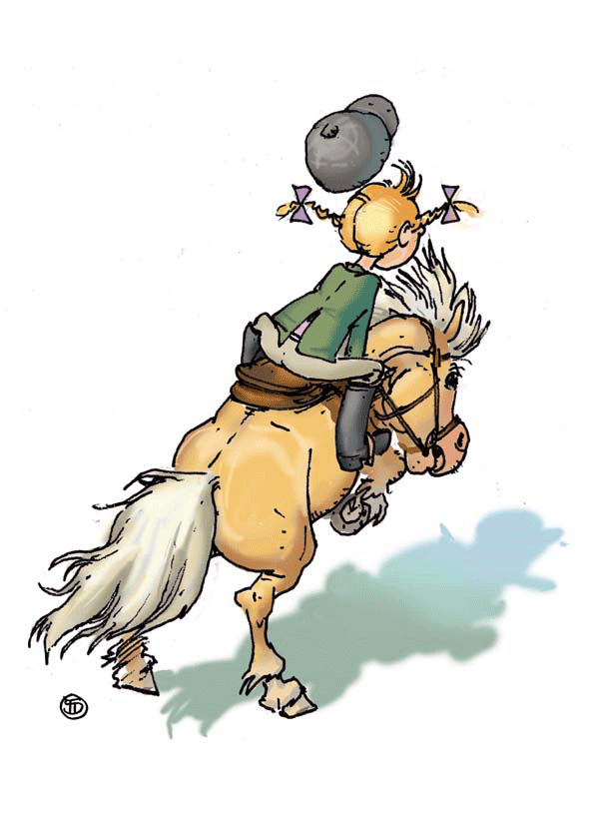
Galoubet
Chambre 26

Prénoms- Noms
1

Galoubet
Chambre 27

Prénoms- Noms
1
2

Galoubet
Chambre 28

Prénoms- Noms
1
2

Galoubet
Chambre 29

Prénoms- Noms
1
2

Galoubet
Chambre 30

Prénoms- Noms
1
2
3
4

Galoubet
Chambre 31

Prénoms- Noms
1
2
3
4

Galoubet
Chambre 32

Prénoms- Noms
1
2
3
4
5

Galoubet
Chambre 33

Prénoms- Noms
1
2
3
4
5
6
7

Galoubet
Chambre 34a

Prénoms- Noms
1

Chambre 34b
Prénoms- Noms
1

Petit Galoubet
Chambre 35

Prénoms- Noms
1
2

Petit Galoubet
Chambre 36a

Prénoms- Noms
1
2
3
4
Petit Galoubet
Chambre 36a

Prénoms- Noms
1
2

